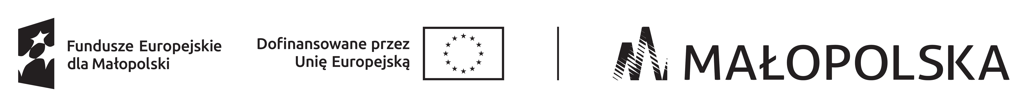

Projekt „Stawiamy na działanie” program Fundusze Europejskie dla Małopolski 2021-2027

DANE OSOBY SKŁADAJĄCEJ OŚWIADCZENIE:
Nazwisko, imię ................................................................................... NIP ...................................................
adres ........................................................................................................................................................................
Umowa o przyznanie jednorazowo środków na podjęcie działalności gospodarczej:
nr ……............................................................... z dnia …….....................................

Oświadczenie o podatku od towarów i usług

Zgodnie z § 3 ust. 1 pkt 4 lit. d umowy o przyznanie jednorazowo środków na podjęcie działalności gospodarczej informuję, że:
1. Przysługuje* / nie przysługuje* prawo do obniżenia kwoty należnego podatku od towarów i usług (VAT) o kwotę podatku naliczonego zawartego w wykazywanych wydatkach lub prawo do zwrotu podatku naliczonego zgodnie z ustawą z dnia 11 marca 2004 r. o podatku od towarów i usług (w przypadku zaznaczenia odpowiedzi „nie przysługuje” Wnioskodawca nie wypełnia pkt 2 i pkt 3).
2. Wykazałem/am* / nie wykazałem/am* w deklaracji podatkowej złożonej w dniu ……………. kwoty podatku od towarów i usług zakupionych w ramach przyznanego dofinansowania, jako podatku naliczonego, którego wysokość została wyszczególniona
w zestawieniu kwot poniesionych wydatków stanowiącym załącznik nr 2 do ww umowy
w poz. ............................................................................................................ (w przypadku zaznaczenia odpowiedzi „wykazałem/am” Wnioskodawca nie wypełnia pkt 3).
3. Rezygnuję* / nie rezygnuję* z prawa do obniżenia kwoty należnego podatku od towarów
i usług (VAT) o kwotę podatku naliczonego i jednocześnie zobowiązuję się do zwrotu równowartości odzyskanego podatku VAT zgodnie z § 4 ust. 1 i 2 ww. umowy.

............................................................
data i podpis Wnioskodawcy

*niepotrzebne skreślić

